Игорь Бурдонов | 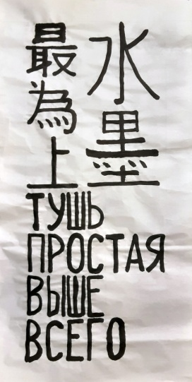
- Там душа человека  с душою книги в руках  слушает душу  музыки южного ветра.  Те два часа я прикупил по случаю  наткнувшись в интернете на объявленье о продаже.  Те два часа в восьмой луне эпохи Млечного Пути  на берегу безвестных вод — в уединении. |  | 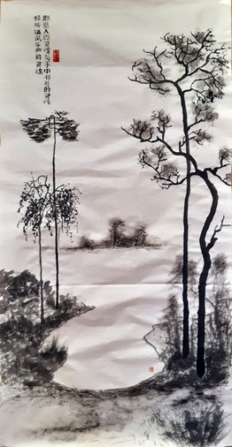
- Когда мне грустно  Смотрю на деревья  И они смотрят  Потом домой вернулся.  Смотрел в окно и видел окна,  я всегда их вижу, когда смотрю в окно.  И лишь деревья как будто те же были.  Ну, почти. |  | 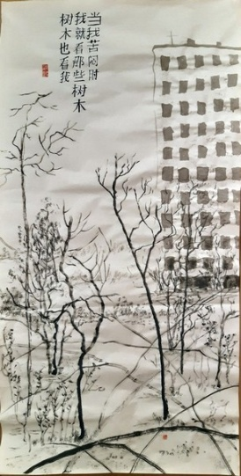
- Китайцы с давних времен  удалившись от дел  уходили в горы  Тогда уже нарочно стал искать. И вот  всего лишь полчаса сумел купить.  Зато в горах, в беседке на краю  потока быстрого.  Так не хотелось уходить! |  | 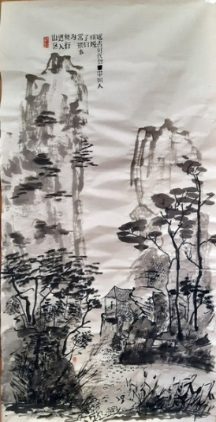
- Что ж ты не спросишь:  — На каком языке тишина?  Тогда я доплатил и перенёсся  в луну девятую.  Я рыбу там ловил. Да и уснул.  Так с непривычки подействовала тишина.  Жаль, не узнал, в каком тысячелетьи  ловилась рыба. |  | 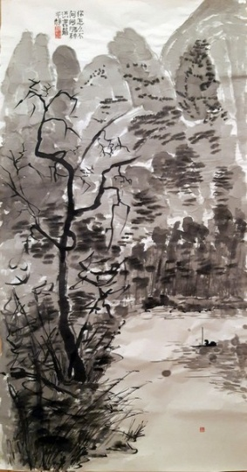
- Скажи мне, что это значит?  Куда мы с тобой идём?  На рынке времени перебирая стопки замшелых лет,  я вдруг увидел тонкую книжонку,  а в ней маршрут, что начинался прямо у порога  и уводил куда-то далеко.  Была река. Была гора. И был туман в конце пути. |  | 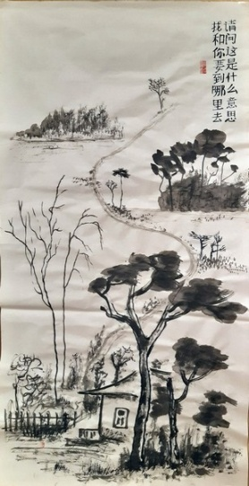
- А деревья влажными ветвями  успокаивают меня.  И только птицы поют  невпопад!  То путешествие на сон похоже было.  Совсем недорого за это заплатил.  И где-то на краю заброшенного пруда  нашёл печаль.  Я вроде не хотел, но отказаться тоже я не смог. |  | 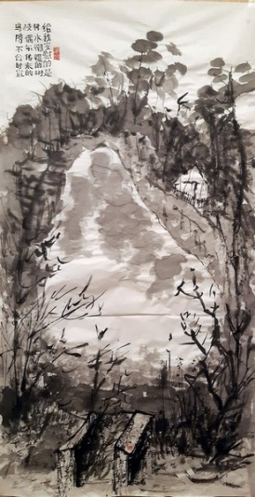
- Сосны в горах  ветер в вершинах  Чтобы развеяться, я снова приобрёл  немного времени и места в горах,  где длинная река берёт начало и что-то говорит и говорит.  А мне казалось — окликает друг.  Но не было его. |  | 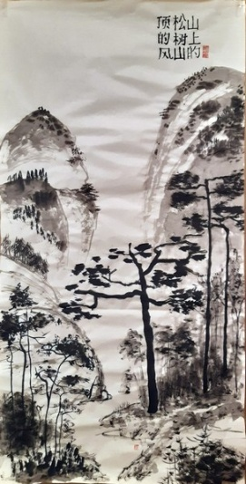
- Он потом домой вернется,  Нарисует горы-воды  Потратил кучу денег, чтоб купить  в эпоху Длительного Счастья  в шестой луне в беседке у реки, чтоб созерцать…  Но всё напрасно! Меня там нет.  Что делать одному?  С кем разделить? |  | 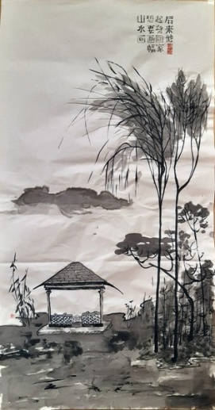
- У меня упадок сил.  Вот.  От этого случился упадок сил.  Вот.  Ничего мне не хотелось:  ни времени, ни места, ни любви. |  | 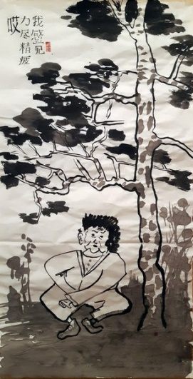
- Разделить одиночество.  Вечно несбыточное желание.  Купил, не глядя, два часа в лесу  в какой-то неприветливой эпохе  в каком-то захолустном государстве.  И говорил с деревьями,  но листьев не было в ту позднюю луну,  и нечем было им ответить. |  | 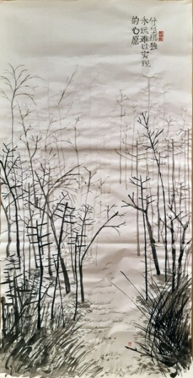
- В дальнем селенье  крик петухов и лай собак  К деревне вышел. Так — два-три дома.  Собаки, петухи. И люди  в одеждах странного покроя  слова произносили так,  как ныне уж никто не говорит.  Переночевал. |  | 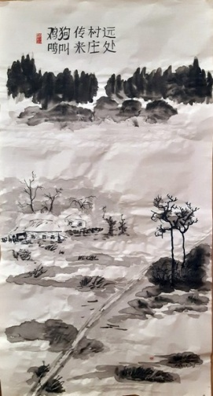
- Под небом широким все десять тысяч вещей.  На плоской равнине стоят одиноко дубы.  Бянь Бинь по утрам отряхает циновку от вшей,  Из дома выходит и льются свободно стихи.  Однажды  в продаже появилась эпоха Падающих Царств.  Те сумеречные часы мне приглянулись по настроенью моему.  Там встретился алкаш и бомж, что прятал  под грязной майкой драгоценную яшму. |  | 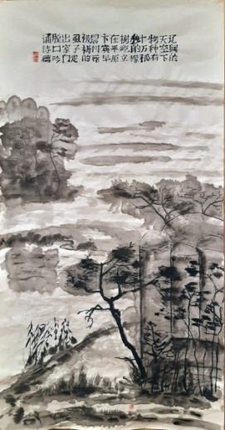
- Тех, кто остался со мною  на осень, я благодарю.  Так я скупал по временам и царствам  всё то, что никому неинтересно, и стоит дёшево.  Как тот унылый день унылой осенью в унылом городке,  где я всё ждал, что кто-нибудь придёт |  | 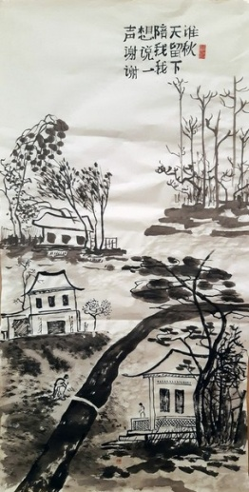
- Сон камня. Снятся цветы и птицы.  Непрочных созданий ладони и лица.  Ручья незадумчивая водица.  И чья-то упавшая в воду ресница.  А ниже по течению реки из нескольких эпох собрались дни,  в которых тени без людей одни бродили,  и сквозь меня порою проходили,  не замечая, и что-то всё шептали  в задумчивости. |  | 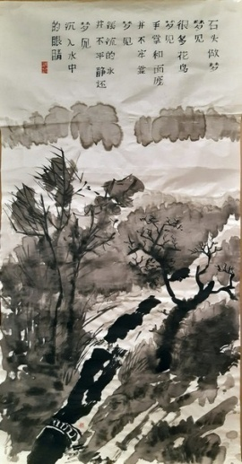
- В деревне моей  То ли грусть, то ли радость  Никак не пойму  Когда потом вернулся в своё время,  в свою страну, в свой деревенский дом,  чтоб отдохнуть немного, и смотрел в окно,  мне чудилось: по улице бредут  всё те же тени. И уходят в рощу на холме. |  | 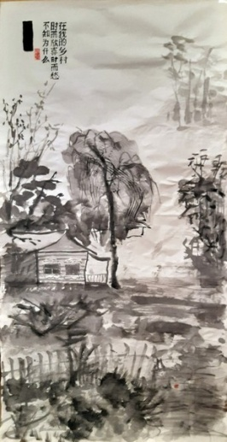
- Единственный раз в году.  Из века в век.  В эпоху Нравственных Начал  на южном варварском пути  один купец мне продал день вставной луны  и так сказал: — Проходят здесь  тропинки всех времён  и на мосту над пропастью ты встретишь.  Но не сказал, кого. |  | 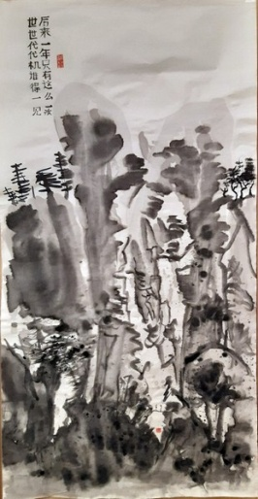
- Супруга правителя царства Лу  Встречалась с правителем царства Ци.  Об этом имеется запись  В хронике «Вёсны и осени».  С высокой башни я смотрел  как пролетают колесницы  мелькают кони, пики, лица  в эпоху Осеней и Вёсен.  И по дорогам листья ветер носит. |  | 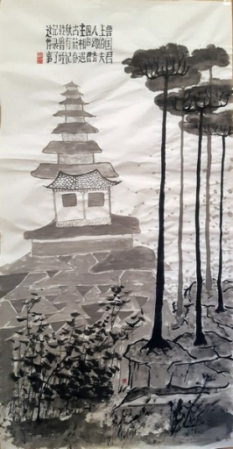
- У Чёрного озера с Тао Цянем  Из облаков выходит солнце  Оно похоже на киноварную печать.  Там, вдалеке и справа.  После ночь.  И подпись.  С тем человеком я встречался на Чёрном Озере.  в закатный час. Но я не покупал,  меня купили, чтоб я рассказал, каков стал мир.  Я говорил, а он молчал.  Горела чёрная вода. |  | 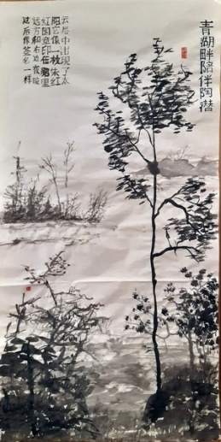
- Истолки в порошок  этот яшмовый звук  из небесной свирели.  Кожу рваных земных барабанов  сожги и развей.  Когда я заболел, врач выписал рецепт:  в эпоху Мира и Гармонии в четвёртую луну  в срединном царстве смотреть на дальний берег, чуя запах  горящей кожи рваных барабанов.  И всё пройдёт. |  | 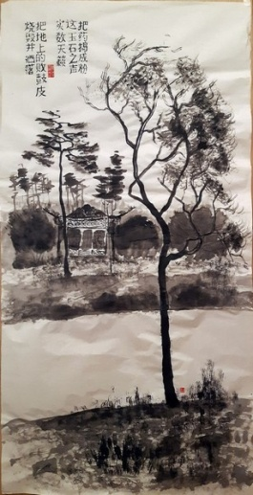
- Конфуций был, по сути, самодуром:  хотел того, чего не может быть.  Я всё желал того, чего не может быть.  И в храме за стеною с круглым входом  мне обещал мудрец. Но, правда,  почему-то подмигнул. |  | 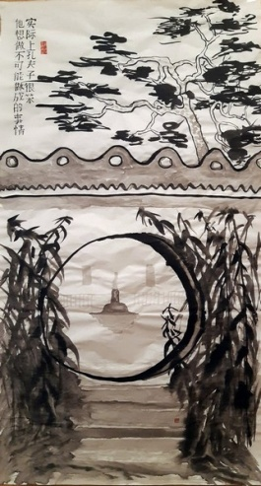
- И домой приходя с работы,  на засов запирая двери,  облачившись в халат с кистями,  под жёлтой настольной лампой  склонившись над чёрными знаками  древних китайских книг,  пить чёрный имперский чай!  Среди моих владений есть одно,  где я скупил все ночи напролёт  в эпоху Оснований и Начал,  чтобы рукою гладить корешки,  бумагу нюхать и кормить  голодные глаза сухими знаками и чаем запивать. |  | 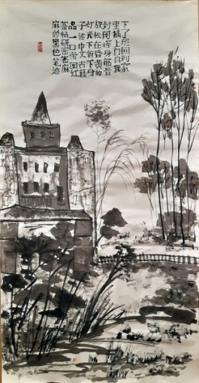
- омута темного муть  Но знаки — только тени и призраки десяти тысяч вещей.  И я купил в ночной луне болото, дождь и крик  птицы.  Меня там пробирает дрожь и жизнь. |  | 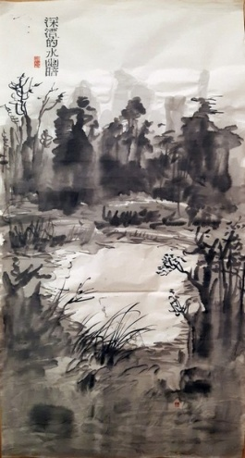
- Белая Гора,  что выше солнца  Я слышал много раз, что в неком царстве  в неведомой луне неведомой эпохи  есть Белая Гора и там конец всего.  Но все торговцы говорят: уже закончилось.  Зайдите завтра. |  | 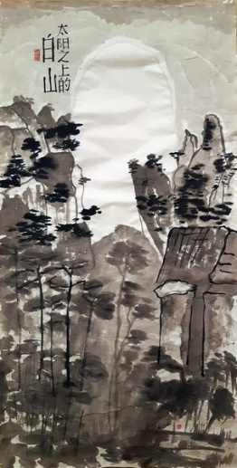
- На фотосессии в горах,  где бродят овцы на лугах  И всё же я попал в тот заповедный лес,  что у подножья снежной высоты.  Не спрашивайте, как. Просто очень просил.  Там, правда, дождик моросил,  но всё равно мудрец не обманул. |  | 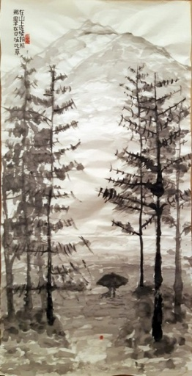
- Тайна Гу Кай-чжи  Есть тайна в каждом времени и месте. Я просто  в ближайшем парке отыщу ажурный мостик.  Тень промелькнёт подобно белой мыши  и скроется в тумане светлой туши.  И я за ней. |  | 